Уважаемые коллеги!
Уральский государственный университет и Уральское отделение РАН проводят

XXI Российскую
молодёжную научную конференцию
«Проблемы теоретической и
экспериментальной химии»,
посвященную
150--летию со дня рождения академика
Н.Д.Зелинского

Конференция состоится в г. Екатеринбурге на базе химического факультета Уральского государственного университета 19-23 апреля 2011 года.

Тематика конференции (научные секции)
- Технология и электрохимия неорганических материалов
- Термодинамика и структура неорганических систем
- Аналитическая химия
- Органическая химия
- Физико-химия полимерных и коллоидных систем

Основные даты конференции
1 марта 2011 года – окончание приема тезисов докладов и регистрационных форм
15 марта – окончание приема оргвзноса
19 апреля – регистрация участников конференции
20 апреля – регистрация участников и открытие конференции
21 апреля – секционные заседания
22 апреля – закрытие конференции
23 апреля – отъезд участников конференции

Общая информация
Официальным языком конференции является русский. По материалам конференции будет издан сборник тезисов докладов. Тезисы следует оформлять в соответствие с установленной формой. Тезисы докладов вместе с регистрационной формой необходимо выслать на электронный адрес конференции: ConferenceUSU@yandex.ru. Оргкомитет проводит экспертизу тезисов докладов и оставляет за собой право отбора тезисов докладов в программу конференции.
После включения тезисов докладов в программу конференции необходимо оплатить организационный взнос. Оргвзнос за участие в конференции и публикацию тезисов составляет 500 рублей. Тезисы докладов участников, не оплативших оргвзнос, публиковаться не будут. Информация с реквизитами для оплаты оргвзноса будет предоставлена после экспертизы тезисов.
При запросе сборника тезисов участником, по каким-либо причинам не посетившим конференцию, почтовый перевод осуществляется за счет участника.

КОНТАКТЫ В ОРГКОМИТЕТЕ
Адрес: 620000, г. Екатеринбург, пр. Ленина, 51, Уральский государственный университет, химический факультет.
Тел.: (343) 261-60-46 – кафедра высокомолекулярных соединений (Терзиян Татьяна Вячеславовна – ответственный секретарь конференции)
Тел./факс: (343) 261-74-11 – деканат химического факультета (Черепанов Владимир Александрович — декан, Гусева Анна Федоровна — зам. декана)
E-mail: ConferenceUSU@yandex.ru

Приглашаем Вас принять участие в работе конференции!

МИНИСТЕРСТВО ОБРАЗОВАНИЯ И НАУКИ РОССИЙСКОЙ ФЕДРАЦИИ

УРАЛЬСКИЙ ГОСУДАРСТВЕННЫЙ
УНИВЕРСИТЕТ им. А.М.ГОРЬКОГО

УРАЛЬСКОЕ ОТДЕЛЕНИЕ РОССИЙСКОЙ
АКАДЕМИИ НАУК

XXI РОССИЙСКАЯ
МОЛОДЁЖНАЯ
НАУЧНАЯ КОНФЕРЕНЦИЯ

ПРОБЛЕМЫ ТЕОРЕТИЧЕСКОЙ
И ЭКСПЕРИМЕНТАЛЬНОЙ ХИМИИ

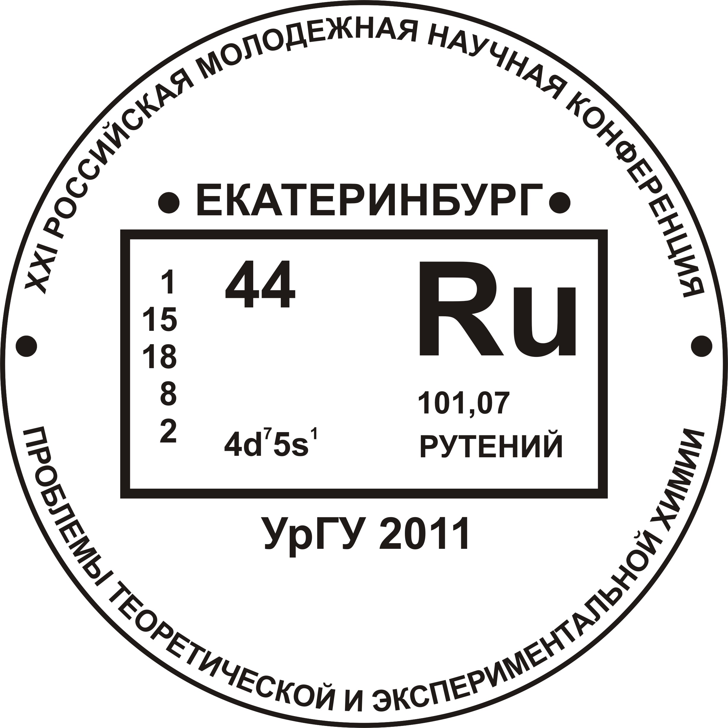

Информационное письмо

19-23 апреля 2011 года
г. Екатеринбург

